Храм Бориса и Глеба в д. Куртниково– (Галилея, Кана)
На карте нашего Истринского края 1784 года Храм Бориса и Глеба в с. Куртниково обозначен как «Канна Галилейская».
Кана Галилейская несколько раз упоминается в Евангелии от Иоанна. Она наиболее известна как место, где состоялся Брак в Кане Галилейской и где Иисус сотворил своё первое чудо: претворение воды в вино (Ин.2:1). В других книгах Ветхого и Нового Завета Кана Галилейская не упоминается.
.
«На третий день был брак в Кане Галилейской, и Матерь Иисуса была там. Был также зван Иисус и ученики Его на брак…»
Несколько километров пешком из Назарета прошли Пречистая и Спаситель, так как родственникам предписывалось присутствовать на свадьбе.
И, как недоставало вина, то Матерь Иисуса говорит Ему: вина нет у них. Иисус говорит Ей: что Мне и Тебе, Жено? еще не пришел час Мой. Матерь Его сказала служителям: что скажет Он вам, то сделайте». Было же тут шесть каменных водоносов, стоявших по обычаю «очищения Иудейского, вмещавших по две или по три меры».
Каждый иудей, приступающий к трапезе, должен был омыть руки, то есть произвести обряд очищения.
«Иисус говорит им: наполните сосуды водою. И наполнили их до верха.
И говорит им: теперь почерпните и несите к распорядителю пира. И понесли. Когда же распорядитель отведал воды, сделавшейся вином, – а он не знал, откуда это вино, знали только служители, почерпавшие воду, – тогда распорядитель зовет женихам и говорит ему: всякий человек подает сперва хорошее вино, а когда напьются, тогда худшее; а ты хорошее вино сберег доселе».
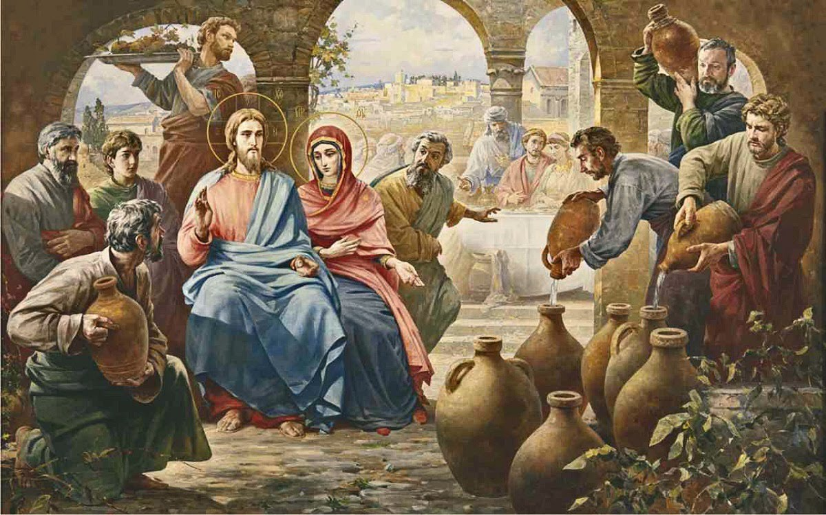
Так было совершено первое чудо Христово. «Так положил Иисус начало чудесам в Кане Галилейской и явил славу Свою; и уверовали в Него ученики Его», - замечает Евангелист Иоанн. (Ин. 2, 12).
Это первое чудо Христово в православной традиции называется чудом претворения воды в вино. Вода стала вином. И то, что произошло, –это знак наступления новой эры, эры Духа Святого.
Известно, что уверовали в Иисуса и стали апостолами 2 брата нашего Спасителя «по плоти», т.е. сыновей Иосифа Обручника (Симон и Иуда) - по преданию, это случилось после первого чуда превращения воды в вино в Кане Галилейской. Симон Канаит (Зилот) был женихом на свадьбе в Кане. А Иуда (потом его стали называть Фаддеем ) - также один из 12 апостолов.
Храм святых благоверных князей Бориса и Глеба в селе Куртниково 6 августа 2016 г. отметил не только престольный праздник, но и 200-летие своей истории.
Село меняло свои названия: Куритниково, Курятниково, Курипниково. Однако, к домашней птице, разведением которой здесь действительно занимались, название отношения не имеет. Оказывается, было такое языческое имя «Курятник», от которого произошла фамилия «Курятник» и «Курятников». Наиболее известен новгородский посадник Фома Андреевич Курятник (1476 год), землевладелец Фома Курятников (1500 год) Первые упоминания о селе относятся к XVI веку. Оно было куплено Тимофеевым, который продал «село Куретниково с храмом и деревнями» за 100 рублей. Древняя церковь святых благоверных князей Бориса и Глеба существовала в XVI веке.
Однако, в 1805 году она сгорела, а вместе с ней и почти все село.
В 1808 году жители села решили в первую очередь построить каменный храм примерно в 70 метрах от сгоревшей церкви. Основным попечителем стал Гаврила Иванович Рукин, который проживал неподалеку, в селе Леоново.
В местных преданиях сохранилась память о «добром барине» Гавриле Ивановиче Рукине (1753 — 1823), который никогда никого не наказывал и даже крестьянских детей величал «на Вы» и первый снимал перед ними шляпу.
Он построил школу в селе и скурпулезно отслеживал ход строительства нового храма. Храм был достроен в 1816 году.
Леонид Кавелин так описал этот храм
«19) К у р и т н и к о в о , при пруде, в 20 верстах от Воскресенска, с каменною церковью во имя Тихвинской иконы Божией Матери, построенною в 1816 году»
А на месте сгоревшего древнего храма вначале был похоронен сам Рукин Г.И., а затем стали хоронить и других Рукиных.
Николай Владимирович Рукин (1850— 1894) жил в имении Бабкино, которое и продали затем Киселевым и где часто гостили Чехов и Левитан.
Его сын Алексей Николаевич Рукин — один из авторов проекта первой в России электрифицированной пригородной железной дороги — того самого трамвая «Воскресенск – Москва»…Реализации идеи подмосковной трамвайной линии помешали первая мировая война, а затем революция 1917 года.
Так вот где корни нынешних проектов…
Настоятель Борисоглебского храма протоиерей Дмитрий Шмелев решил отпраздновать 200-летие храма особым почитанием его попечителей. Была обустроена могила Рукина Г.И., найдены (местные жители возвратили) литые надгробия других Рукиных.
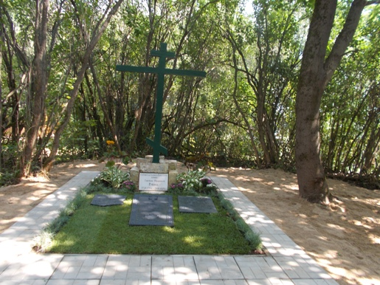
Что совершенно удивительно, что места бывших ранее храмов никогда не зарастают деревьями.
Вот и здесь сирень разрослась так, что образовалась как бы беседка, своеобразный склеп.
Была отслужена панихида на могилах. Присутствовали потомки Рукиных, некоторые приехали из Европы. .

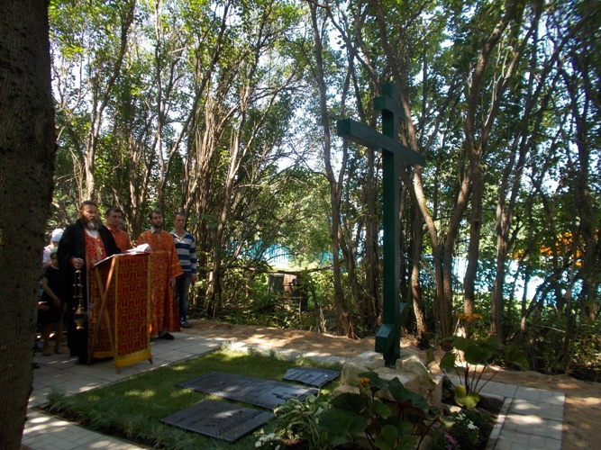
Священник Борисоглебского храма- протоиерей Дмитрий Шмелев, бывший морской офицер, поднял храм из руин, создал замечательную общину , (фактически,- семью) создал музей русских парусных судов и является одновременно одним из идеологов Русской Палестины.
Строится духовно-просветительский центр. Не исключено, что в нем найдет место и часовня первого чуда.

А на снимке внизу - современный вид Канны Галилейской.

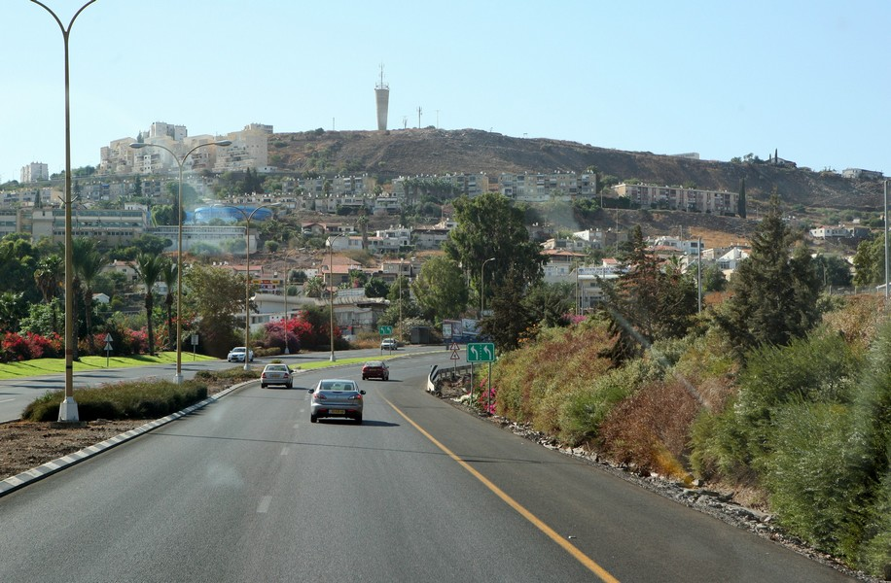

Святыни православного мира. Местонахождение и краткое описание святынь. Информационный справочник. УКИНО «Духовное преображение». М. 2008.
Поспелов Е.М.Географические названия Московской области: топонимический словарь. М. Астрель. 2008.
Леонид Кавелин. Московский Звенигород и его уезд в церковно-археологическом отношении. М. В Синодальной типографии. 1878

